ПЛАН УРОКА

Предмет | Математика | 
Учитель | Айтуреева Б.Б.
Школа, класс | г. Шымкент, НИШ ФМН, 11 класс
Тема урока | Система координат в пространстве

Цели обучения, которые будут достигнуты с помощью данного урока: | ГВП11.6  Ученик:  умеет изображать точки в декартовой системе координат в пространстве;  ГВП11.8  умеет решать простейшие задачи в координатах в пространстве: вычисление расстояния между двумя точками, определение середины отрезка, деление отрезка в данном отношении.
Цели урока: | Учащиеся смогут изображать точки в декартовой системе координат в пространстве;  будут уметь решать простейшие задачи в координатах в пространстве: вычисление расстояния между двумя точками, определение середины отрезка, деление отрезка в данном отношении.  Учитель будет:  создавать в совокупности с основными разделами курса базу для развития способностей учащихся;  • помогать ученику оценить свой потенциал, развивать интерес к математике, умение мыслить, высказываться по теме;  • развивать скорость при решении задач;  • воспитывать стремления к рациональному сочетанию труда и отдыха. Организованность и дисциплинированность труда и отдыха;  • воспитывать ответственность за свое поведение, учение, труд
Критерии успеха:
  Учащийся достиг цели обучения, если
  умеет находить расстояние между точками в пространстве
  умеет находить координаты середины отрезка
  умеет делить отрезок в данном отношении
  умеет применять формулы для получения координаты точки, делящей отрезок в данном отношении
Языковые цели | Учащиеся:  используют язык трехмерного пространства
Предыдущее обучение | Работа с векторами на плоскости, координаты точки на плоскости, расстояние между двумя точками, длина отрезка

Ход урока

Этапы урока | Деятельность учителя  Деятельность ученика |  | Ресурсы
Начало урока -вызов. Повышение интереса к уроку 10 мин  Середина урока -осмысление  40 минут | Организационный момент. Приветствие. Проверка отсутствующих.  Проверка домашней работы: проверить все примеры и проверить тетради на аккуратность и обратить внимание на оформление решений. 5 мин.  Повторение систем координат на плоскости, повторение векторов на плоскости  Как вычисляем расстояния между двумя точками на плоскости?  Как определяем координаты середины отрезка?  Какой формулой пользуемся для деления отрезка в данном отношении?  Работа в группах 15 мин.  Показ видео об истории декартовых систем координат, 5 мин.    https://twig-bilim.kz/film/vectors-air-traffic-control-6932/  https://twig-bilim.kz/film/coordinate-geometry-descartes-6889/  bagila.a BRvDqvYdOC  Объяснение новой темы:10 мин.  Проблемная ситуация  На презентации показывается паук, и нужно определить координаты этого паука  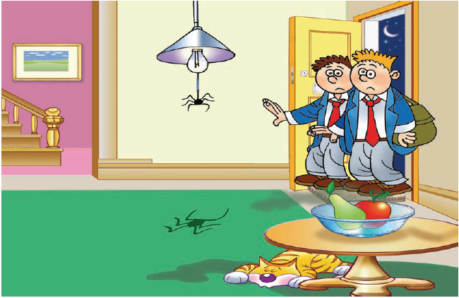  Введение в новую тему, ознакомление учащихся с темой урока и целями обучения с критериями успеха.  Какими координатами определяется точка на прямой?  На плоскости, в пространстве?  Устный опрос: работа в парах, ученики на листочках находят координаты точек и определяют плоскости когда одна или две координаты неизвестны и отвечают на вопросы устно, проверяя свои ответы и самооценивая, 15 мин. Ответы выводятся на экран.  Практическая работа 10 мин.  Каждому ученику раздается задание на пошаговое построение координаты точек в пространстве и нахождение середины отрезка. |  | Приложения, интерактивная доска  Раздаточные материалы  https://twig-bilim.kz/film/coordinate-geometry-descartes-6889/
25 мин  Закрепление | Индивидуальная самостоятельная работа  Задания для формативного оценивания 15 мин  Оценивание учащихся, полученные отметки поставить в дневники и в журнал
Конец урока-рефлексия  5 минут | Конец урока  Рефлексия  5 минут  Домашнее задание
Дополнительная информация
Дифференциация – | Оценивание | Межпредметные связи  Здоровье и безопасность  Связь с ИКТ  Связь с ценностями
Как Вы планируете оказать больше поддержки? Какие задачи Вы планируете поставить перед более способными учащимися? | Как Вы планируете проверить уровень усвоения материала учащимися? | Укажите связь с другими дисциплинами, пути охраны здоровья и безопасности детей на уроке Воспитательная ценность урока .
Рефлексия  Были ли цели урока/цели обучения реалистичными?  Что учащиеся узнали сегодня?  Какой была атмосфера обучения?  Хорошо ли сработала запланированная дифференциация?  Уложился ли я в регламент?  Какие отступления были в плане, почему?  Что бы я изменил ,если еще раз провел этот урок ?  Актуальность темы и связь в жизнью | Используйте данный раздел для размышлений об уроке. Ответьте на самые важные вопросы о Вашем уроке из левой колонки.

Устный опрос: работа в парах
Упражнение 5
Каким является геометрическое место точек пространства, для которых: а) первая координата равна единице; б) первая и вторая координаты равны единице?
Упражнение 6
Какому условию удовлетворяют координаты точек пространства, одинаково удаленные от: а) двух координатных плоскостей Oxy, Oyz; б) всех трех координатных плоскостей?
Упражнение 7
Дан куб A...D₁, ребро которого равно 1. Начало координат находится в точке B. Положительные лучи осей координат соответственно BA, BC и BB₁. Назовите координаты всех вершин куба.
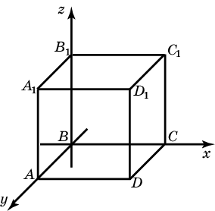
Упражнение 9
Центром октаэдра является начало координат. Две его вершины имеют координаты (1, 0, 0) и (0, 1, 0). Найдите координаты остальных вершин октаэдра.
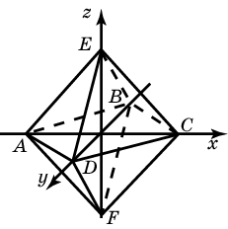
Упражнение 11
Точка A имеет координаты (x, y, z). Найдите координаты симметричной точки относительно: а) координатных плоскостей; б) координатных прямых; в) начала координат
Упражнение 12
Найдите координаты середины отрезка: а) AB, если A(1, 2, 3) и B(-1, 0, 1); б) CD, если C(3, 3, 0) и D(3, -1, 2).
Упражнение 13
The figure shows a rectangular prism. Using the given values,
state the coordinates of the point P and its projections R, S
and T.

